
}

Mod Learning Time Check : User guide


Introduction
Moodle records dated traces but does not report “time spent in activities or resources”. Nothing is provided natively to handle a quantification of learning time and to perform the administrative reports expected.

Set activity on a course
- Switch to Edit mode using the button under your login name.
- Drop-down menu Add Activity / Learning time check

Activity Settings
Clic gear in edition/activity settings

General
- learning time check : name of your choice
- Introduction : The text to describe you want

Settings
- Type de marques : C'est ici qu'on choisit qui va marquer l'activité comme terminée - Au choix, marques :
  - Student only
  - Teacher only
  - Marques étudiantes et contremarques enseignantes :Il faudra que les deux aient validés l'activité pour que l'activité soit considérée comme terminée et le temps, si une durée est déclarée, pris en compte.
  - L'un ou l'autre : L'un ou l'autre, va permettre à l'enseignant de déclarer l'activité comme terminée et donc d'exonérer l'étudiant de le faire.
- Les enseignants peuvent commenter : oui ou non pour ajout d'un texte. Sur la feuille de détail de chaque étudiant, si activé, une zone de saisie supplémentaire apparait.
- Notifier les enseignants quand la liste est complète : Réception d'un mail sur complétude 100%
- Capturer les modules de cours dans la liste : Portée de capture des éléments à suivre : Totalité du cours ou une partie déterminée
- Verrouiller les marques de l'enseignant : non/oui. Si oui, non modifiable ensuite après un marquage par l'enseignant. Doit être coché à oui pour compilation de log qui se réactualise (voir point “Dernier log compilé”)
- Activer les temps forfaitaires standards : Non : réagis comme une check-list de complétude sans prise en compte des temps affectés (utile pour prise en compte d'activités non Moodle par exemple)
- Dernier log compilé : Choisir une date. L activité, pour des raisons de performance système, compile les marques de façon différentielle (progressivement via le cron, à partir de la compilation précédente). Date de compilation modifiable.
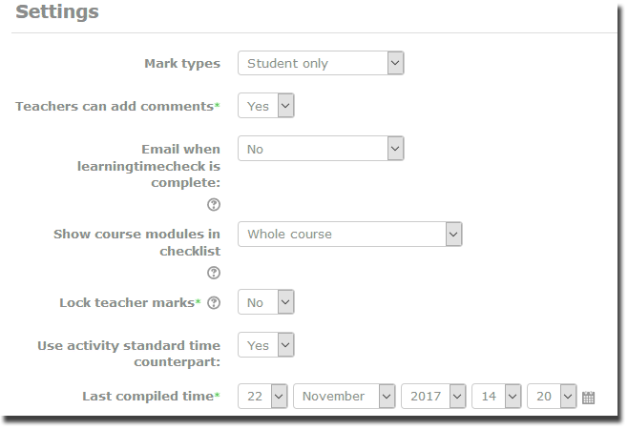

Rendering screen on a standard course format
Rendu visuel coté étudiants des activités tracées par le LTC sur un cours format thématique
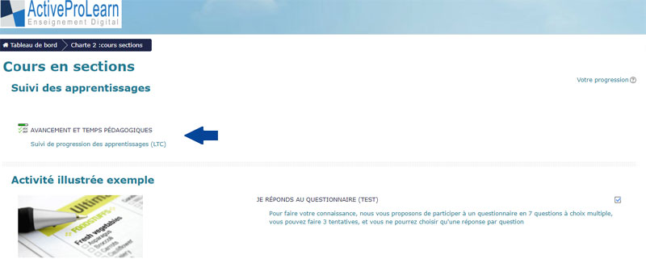

Rendering screen on a "Page"course format
Student-side visual rendering of the activities traced by the LTC. The activities checked are those carried out by the students and therefore marked by the LTC.
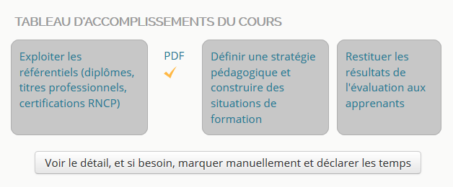
Modifier le rendu sur le format page
Pour choisir la vue affichée sur le format de cours page (format de cours développé par ActiveProLearn) :
Passez en mode édition et choisissez dans les réglages le menu “Changer l'apparence de l'activité”

4 choix d'affichage s'offrent à vous sur le format de cours page :
- Vue standard sous forme de lien vers le LTC
- Vue widget de page par defaut: vue “en pavés” des activités et ressources tracées par le LTC avec lien automatique vers chaque activité tracée. ((tel que sur les illustrations ci dessus)
- Vue en barres de progression (progress)
- Vue “en pavés” sans liens
(tel que sur l'illustration sur ce tutoriel) mais sans lien vers chaque activité tracée.
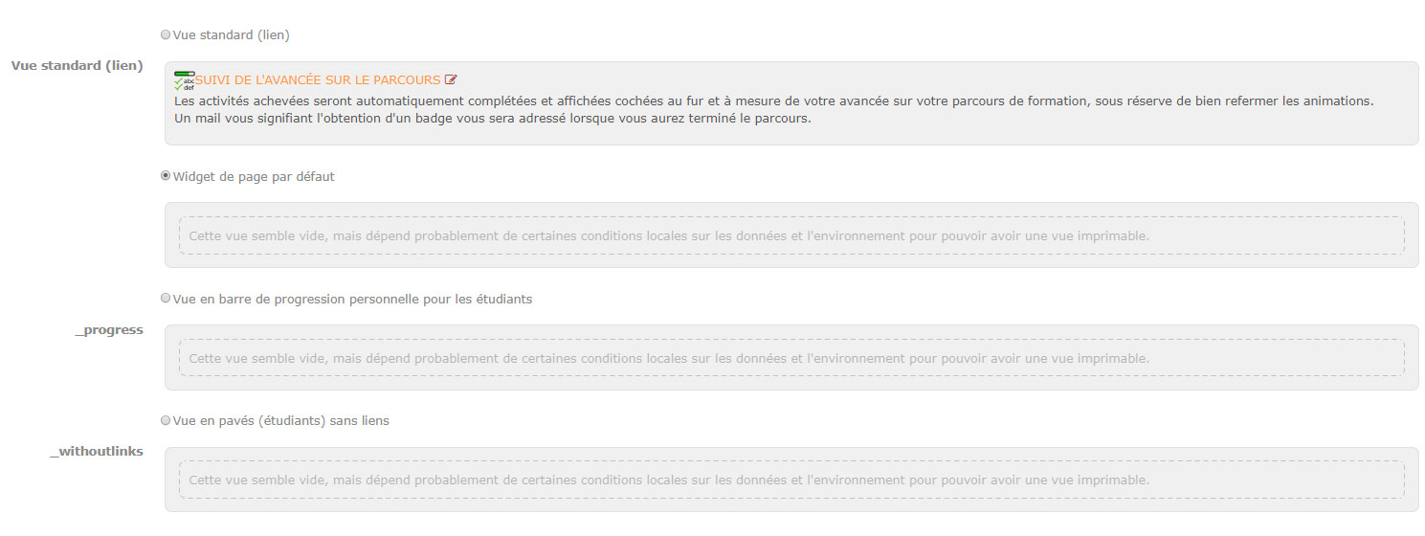

Other guides
- Specific settings for Learning Time Check
- Learning Time Check Reports

Credits
- Valéry Frémaux (valery@activeprolearn.com)- Developments and tests
- Florence Labord (florence@activeprolearn.com) : Documentation and fonctionnal review

Back to Learning Time Check component - Back to plugins index - Back to catalogue index

